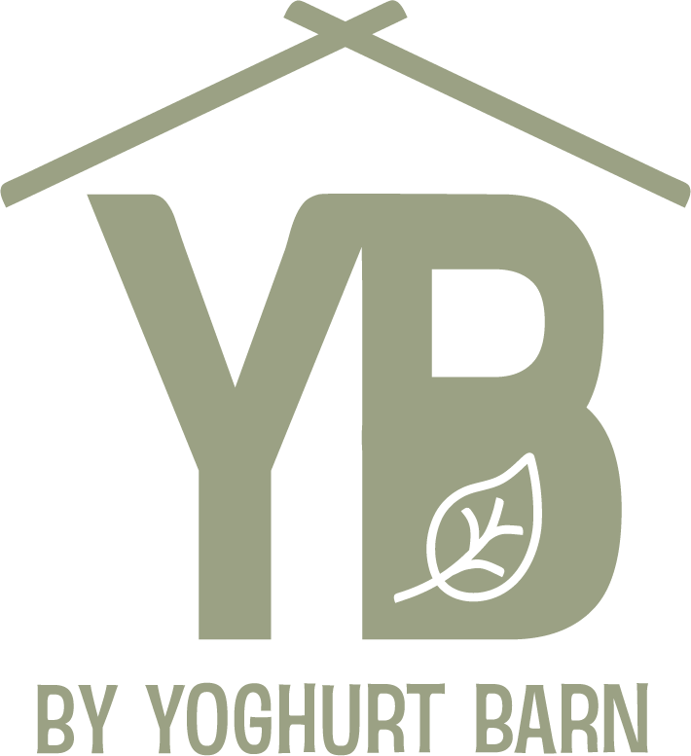

Persbericht

Utrecht, 14 juli 2021

Nieuwe merknaam voor Yoghurt Barn
YB – nieuwe naam past beter bij nóg grotere ambities

Yoghurt Barn verandert haar naam en logo naar YB. De focus op duurzaamheid wordt steeds groter en daarmee ook de overgang naar plantaardige producten. Met deze naamswijziging blijft het bedrijf dicht bij haar herkomst en zet het de deuren open naar uitbreiding in nieuwe markten en landen.

Oprichters Wouter en Esther Staal zijn trots op de weg die ze de afgelopen 10 jaar als ondernemers hebben afgelegd. Hierin wilden ze initieel hun gasten inspireren met biologische zuivel in hun “Barns”. Hun doel was om gezond eten toegankelijk te maken en biologische zuivel de standaard. Goed doen en verantwoordelijkheid nemen met hun bedrijf stonden altijd prominent bovenaan. Nu de plantaardige ontwikkelingen in de markt elkaar zo snel opvolgen, is het mogelijk om deze ambitie flink aan te scherpen.

Duurzame keuzes
Wouter geeft aan: “Yoghurt Barn bracht een perfecte productfocus en heeft ons gebracht waar we nu staan. Daar zijn we enorm trots op. We nemen deze geschiedenis mee en slaan een nieuw hoofdstuk open. Eén waarin we stevige ambities hebben met onze visie om de planet’s favourite healthy pleasure te zijn en blijven. In Nederland en erbuiten, in de horeca en in andere kanalen. Want in de afgelopen jaren zijn we zoveel meer geworden dan alleen maar yoghurt.” YB belooft feel good food met een positieve impact en ziet enorme kansen in gezond en lekker eten, waarbij duurzame keuzes en daarmee plantaardige voeding voorop staan.

Nieuwe wegen inslaan
“Met YB laten we onze herkomst duidelijk zien, maar maken we de weg vrij voor internationale uitbreiding, een plantaardige focus en groei in nieuwe kanalen. Alles wat we nieuw doen is 100% plantaardig, terwijl we onze huidige 13 Barns zo snel mogelijk omzetten zodra de producten het qua smaak en beleving toestaan. En als het er niet is, dan ontwikkelen we het zelf, “ vervolgt Wouter. “Wij opereren geheel klimaatpositief en zijn B Corp, dan wil je continu verbeteren en het voorbeeld geven. We zijn ervan overtuigd dat deze rebranding past bij de aangescherpte positionering van vorig jaar en de groeipotentie versterkt.”
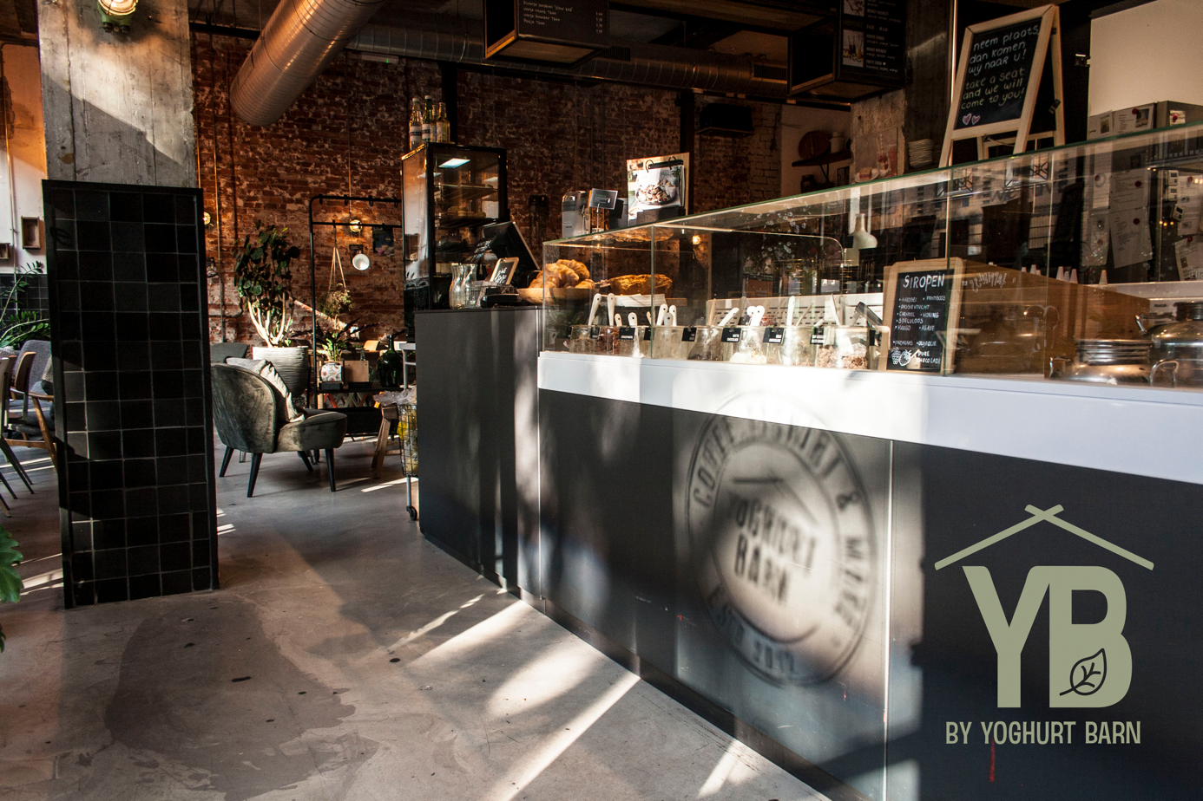

Over YB
YB, opgericht in 2012, is een Nederlands missie-gedreven bedrijf waar the planet’s favourite healthy pleasure voorop staat. Sinds 2020 opereert zij geheel klimaatpositief, waarbij elke gast een positieve bijdrage heeft aan het klimaat. Zij kunnen terecht bij 13 eigen Barns in de grotere binnensteden, stations en Schiphol Airport voor de YB belofte van feel good food with a positive impact. YB is certified B Corp.

Contact voor de redactie:
Wouter Staal, 0652788719 | wouter@yoghurtbarn.nl

